INDICAÇÃO Nº 872/2020

Sugere ao Poder Executivo Municipal, a roçagem e limpeza em calçada, na Av. Lazaro Gonçalves de Oliveira Dias, defronte a área verde (pinheiros), no bairro Vista Alegre, neste município.

Excelentíssimo Senhor Prefeito Municipal,

Nos termos do Art. 108 do Regimento Interno desta Casa de Leis, dirijo-me a Vossa Excelência para sugerir que, por intermédio do Setor competente, seja realizada a roçagem e limpeza em local público na Av. Lazaro Gonçalves de Oliveira Dias, defronte a área verde (pinheiro), no bairro Vista Alegre, neste município.
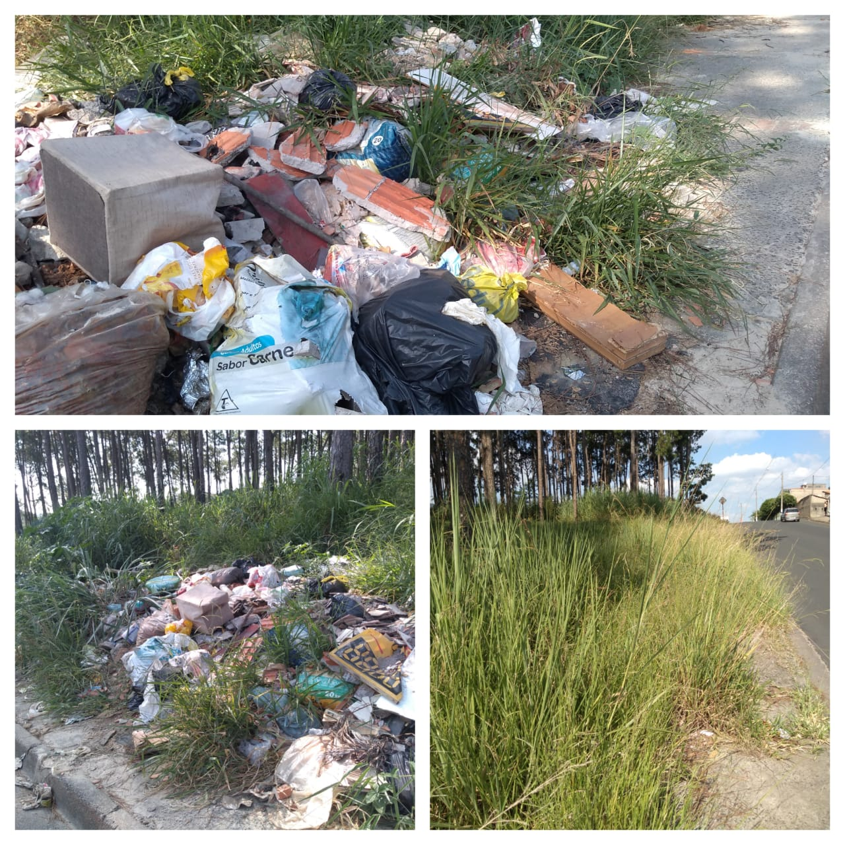
Justificativa:
Conforme fotos acima e reivindicação dos moradores do bairro Vista Alegre que procuraram por este vereador no intuito de intermediar melhorias de conservação ao bairro, assim, solicito que seja realizado serviços de roçagem e limpeza no referido local, uma vez que o mato encontra-se alto, gerando aparecimento de bichos peçonhentos o que acaba por invadir as residências dos moradores próximo ao local
Este é um pedido não somente deste vereador, mas de todos os moradores do bairro que pedem com urgência que o problema seja resolvido o mais rápido possível.

Plenário “Dr. Tancredo Neves”, em 17 de março de 2020.

JESUS VENDEDOR

-Vereador-

